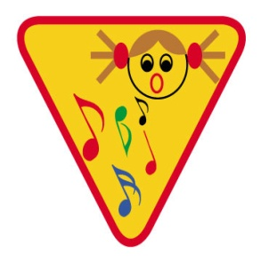

**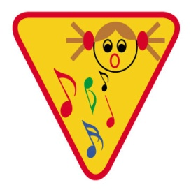**

Brałam/em udział w zuchowym festiwal piosenki Wiatraczek.

...............................

podpis drużynowego

Potrafię samodzielnie zaśpiewać trzy piosenki zuchowe.

............................

podpis drużynowego

EN00354_

Stworzyłam/em swój pląsaczek ,w którym wpisuje swoje ulubione pląsy .Pokazałem go zuchom z gromady.

...............................

podpis drużynowego



EN00354_

Podczas zbiórki przeprowadzę swój ulubiony

pląs bądź zabawę muzyczną.

.............................

podpis drużynowego

lub

EN00354_EN00354_

Zaśpiewam swoje dwie ulubione piosenki podczas uroczystości rodzinnych.

...............................

podpis rodzica

Wykonam własnoręcznie zaproszenie dla rodziców na festiwal piosenki zuchowej wiatraczek.

...............................

podpis drużynowego

Brałam/em udział w koncercie bądź oglądałem audycję z koncertu w tv.

.......................

podpis rodzica

Wykonam ekologiczny własnoręczny instrument.

Zaprezentuje go na zbiórce zuchowej.

....................................

podpis drużynowego